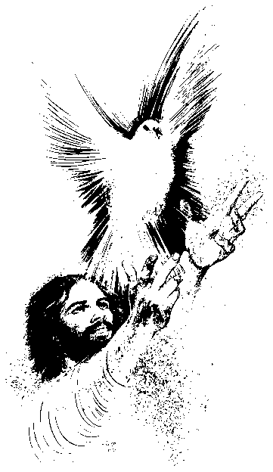

Svatý Duchu, sestup k nám,
dej své světlo temnotám,
v jasu lásky nech nás žít.
Přijď se svými dary zas,
otče chudých, mezi nás,
přijď nám srdce potěšit.

Těšiteli, buď náš host, Daruj šťastný plamen svůj
žij nám v srdci pro radost, věrným srdcím, pamatuj
pro klid, kterým oplýváš. na nás, k nimž ses naklonil.
Po práci nech oddychnout, Bez tebe jsme na zemi
osviť naši zprahlou pouť, ubozí a ztracení
setři slzy z našich řas. kořist pro tmu, pro omyl.

Smyj z nás hříchy, stopy vin, Veď nás k ctnostem, auč nás
dej svou svěžest žíznivým, dobrem naplňovat čas,
vyhoj z bolestí a ran. svými dary pomoz všem.
Zchladlým srdcím oheň dej, Uč nás, jak si zasloužit
z lhostejnosti pomáhej, šťastnou smrt. A dej nám žít
odveď ze scestí a chraň. věčnou radost před Bohem. Amen.

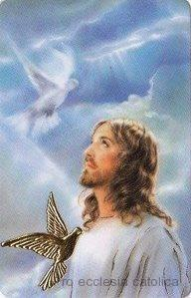

Vzývání Ducha Svatého:
Přijď, Duchu Svatý, naplň srdce svých věrných a zapal v nich oheň své lásky.
Sešli svého Ducha a všechno bude stvořeno a obnovíš tvář země.
Bože, ty nám sesíláš svého Ducha, aby nás osvěcoval světlem pravdy; dej, ať nám tato jeho pomoc nikdy nechybí, abychom se dobře rozhodovali a správně jednali. Skrze Krista, našeho Pána. Amen.

Dýchej ve mně, Duchu svatý
Dýchej ve mně, Duchu svatý, abych svatě myslel!
Pobízej mě, Duchu svatý, abych svatě jednal!
Nadchni mě, Duchu svatý, abych svatost miloval.
Posiluj mě, Duchu svatý, abych svatost ochraňoval!
Ochraňuj mě, Duchu svatý, abych svatost nikdy neztratil! (Sv.Augustin z Hyppo)

